**Kiedy alergicy mają najbardziej przekichane? - Kalendarz Pylenia 2024**

Wiosna, czas kwitnących roślin, dłuższych dni i optymizmu– nie dla wszystkich jest tak beztroska. Dla osób cierpiących na alergie pyłkowe, ta pora roku może stać się koszmarem. Wiosną i latem, kiedy pyłków w powietrzu jest najwięcej, alergicy muszą stawić czoła kichaniu, zatkanemu nosowi, swędzącym oczom czy nawet astmie.

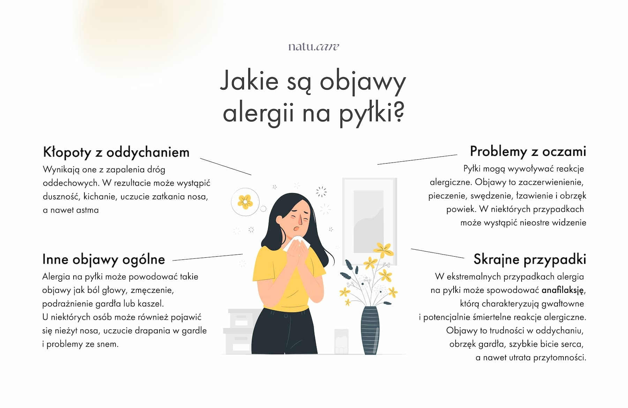

Takie objawy to nic innego jak reakcja organizmu na drobiny pyłu. Gdy osoba z alergią wdycha pyłki, układ immunologiczny rozpoznaje je jako zagrożenie i reaguje, uwalniając histaminę, która prowadzi do typowych objawów alergii.

Alergia może się pojawić znienacka w każdym wieku, szczególnie w większych miastach, gdzie pyłki są bardziej zanieczyszczone. Jeżeli dopadł Cię “bez powodu”, którykolwiek z objawów i utrzymuje się dłużej niż kilka dni, możliwe, że również masz alergię. Można to sprawdzić na 2 sposoby: albo poprzez wykonanie testów skórnych - nanosi się wtedy alergeny na skórę, robi drobne nakłucie i obserwuje reakcje organizmu - albo za pomocą badania krwi, które określa poziom wybranych [przeciwciał IgE](https://pl.wikipedia.org/wiki/Immunoglobuliny_E) wytwarzanych w reakcji na alergeny.

Kalendarz pylenia

Alergicy mogą przewidzieć, kiedy wystąpią u nich objawy korzystając z kalendarza pylenia, który określa pory, w jakich różne rośliny uwalniają pyłki w ciągu roku.

Zróżnicowanie geograficzne Polski powoduje, że[sezon pylenia roślin](https://natu.care/pl/wydarzenia/kalendarz-pylenia) jest inny w zależności od regionu. Polska pod tym względem podzielona jest na:

**I rejon:** najcieplejsza część kraju, obejmująca południowo-zachodnią Polskę (z wyjątkiem Sudetów), gdzie okres pylenia traw i drzew zaczyna się najwcześniej.

**II rejon:** obejmuje środkową i południową część Polski, od Wielkopolski po Podkarpacie oraz Sudety i charakteryze się drugim co do intensywności okresem pylenia.

**III rejon:** obszary przybrzeżne i wschodnie regiony Polski (z wyłączeniem Podkarpacia), gdzie okres pylenia jest opóźniony o około 10 dni w porównaniu do zachodnich regionów.

**IV rejon:** Suwałki i górzyste obszary na południowej granicy Polski, gdzie dłuższy okres zimy opóźnia pylenie roślin nawet o dwa tygodnie w porównaniu z cieplejszymi obszarami kraju.

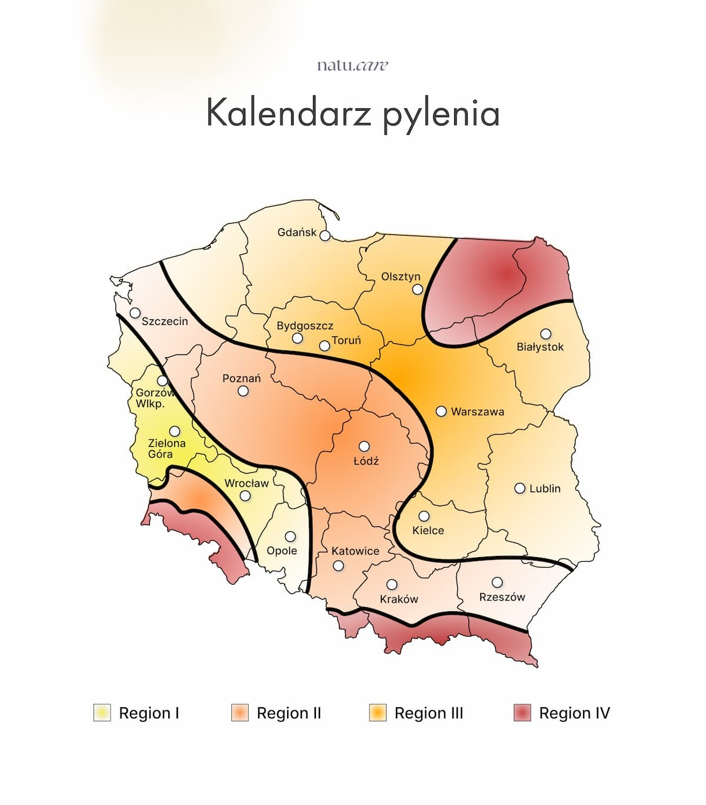

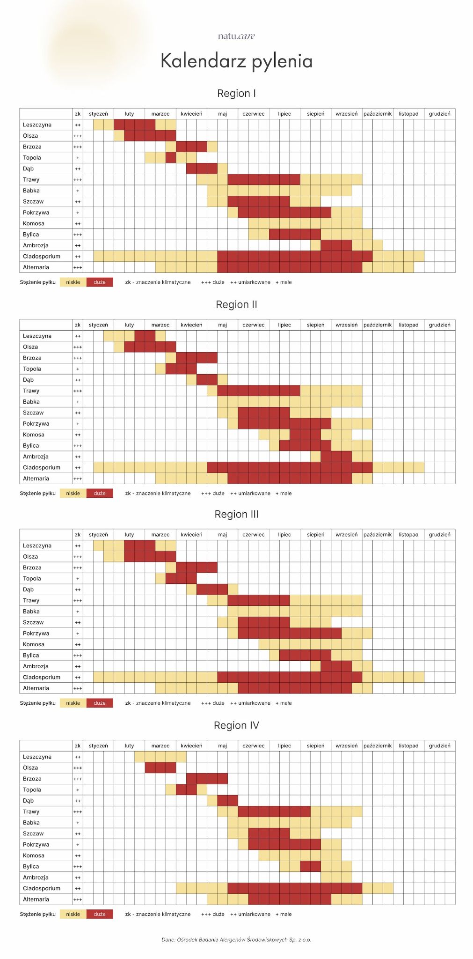

Jak sobie radzić?

Mimo że pyłki mają znaczną przewagę w starciu z alergikami, istnieje kilka sposobów na poporawę jakości życia i komfortu codziennego funkcjonowania poprzez:

* **Unikanie ekspozycji na pyłki:** ograniczenie czasu spędzanego na zewnątrz w okresach intensywnego pylenia roślin, zamknięte okna i korzystanie z klimatyzacji w domu oraz w samochodzie, może pomóc w minimalizacji ekspozycji na alergeny
* **Leki przeciwhistaminowe:** pomagają w łagodzeniu objawów alergii poprzez blokowanie działania histaminy
* **Immunoterapię:** metodę polegającą na stopniowym wprowadzaniu alergenu do organizmu, mającą na celu rozwinięcie odporności
* **Dostosowanie diety:** przyjmowanie probiotyków, zwiększenie [spożycia produktów antyhistaminowych](https://ncez.pzh.gov.pl/choroba-a-dieta/alergie-i-nietolerancje-pokarmowe/dieta-antyhistaminowa-czy-histamina-moze-szkodzic/), czy utrzymywanie odpowiedniego nawodnienia jest kluczowym aspektem zmniejszenia dolegliwości alergicznych i i poprawy samopoczucia
* **Zmianę nawyków związanych z praniem:** ubrania przyciągają pyłki i mogą je transportować do domu, a regularne pranie w ciepłej wodzie, zwłaszcza ubrań noszonych na zewnątrz, pomaga usunąć te alergeny. Dodatkowo, ważne jest częste pranie pościeli, aby uniknąć gromadzenia się na niej pyłków
* **Stosowanie oczyszczaczy powietrza:** efektywne filtrowanie powietrza zatrzymuje większość pyłków, którym udało się dostać do naszego domu
* **Częste sprzątanie:** odkurzanie za pomocą odkurzacza wyposażonego w filtr HEPA pomoże usunąć większość pyłków, a umycie podłogi na mokro zapobiegnie rozprzestrzenianiu się alergenów w powietrzu

Pylenie roślin to niewątpliwie jedno z większych wyzwań okresu wiosenno-letniego dla alergików. Jednakże, podchodząc świadomie do tego tematu i stosując się do podanych wyżej wskazówek, możemy zmniejszyć przykre objawy, jakie towarzyszą w tym trudnym okresie.

